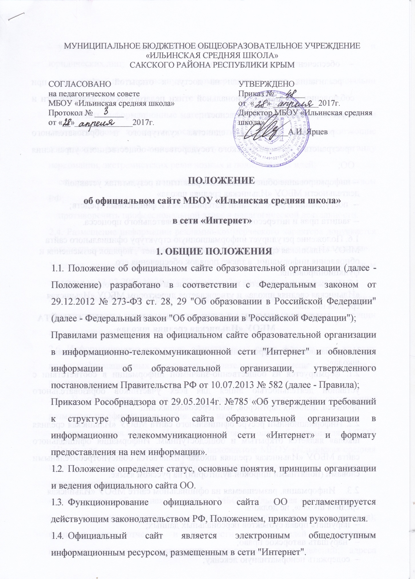

1.5. Целями создания официального сайта являются:
- обеспечение открытости деятельности;
- реализация прав граждан на доступ к открытой информации при соблюдении норм профессиональной этики педагогической деятельности и норм информационной безопасности;
- реализация принципов единства культурного и образовательного пространства, демократического государственно-общественного управления ОО;
-- информирование общественности о развитии и результатах уставной деятельности МБОУ «Ильинская средняя школа»
-- поступлении и расходовании материальных и финансовых средств;
-- защита прав и интересов участников образовательного процесса.

1.6. Положение регулирует информационную структуру официального сайта МБОУ «Ильинская средняя школа» в сети "Интернет", порядок размещения и обновления информации, а также порядок обеспечения его функционирования.
1.7 Положение принимается на заседании педагогического совета МБОУ «Ильинская средняя школа» и утверждается директором МБОУ «Ильинская средняя школа».
2. ИНФОРМАЦИОННАЯ СТРУКТУРА ОФИЦИАЛЬНОГО САЙТА МБОУ «Ильинская средняя школа»

Информационный ресурс официального сайта МБОУ «Ильинская средняя школа»:
- формируется из общественно-значимой информации в соответствии с уставной деятельностью лицея для всех участников образовательного процесса, деловых партнеров, заинтересованных лиц.
- Информационный ресурс официального сайта МБОУ «Ильинская средняя школа» является открытым и общедоступным. Информация официального сайта МБОУ «Ильинская средняя школа» излагается общеупотребительными словами (понятными широкой аудитории) на русском языке.
2. 3. Информация, размещаемая на официальном сайте МБОУ «Ильинская средняя школа», не должна:
- нарушать права субъектов персональных данных;
- нарушать авторское право;
- содержать ненормативную лексику;
- унижать честь, достоинство и деловую репутацию физических и юридических лиц;
- содержать государственную, коммерческую или иную специально охраняемую тайну;
- содержать информационные материалы, содержащие призывы к насилию и насильственному изменению основ конституционного строя, разжигающие социальную, расовую, межнациональную и религиозную рознь, пропаганду наркомании, экстремистских религиозных и политических идей;
- содержать материалы, запрещенные к опубликованию законодательством РФ;
- противоречить профессиональной этике в педагогической деятельности.
2.4. Размещение информации рекламно-коммерческого характера допускается только по согласованию с руководителем МБОУ «Ильинская средняя школа».
Условия размещения такой информации регламентируются Федеральным законом от 13.03.2006 № 38-ФЗ "О рекламе" и специальными договорами.
- Информационная структура официального сайта МБОУ «Ильинская средняя школа» определяется в соответствии с задачами реализации государственной политики в сфере образования.
- Информационная структура официального сайта формируется из двух видов информационных материалов: обязательных к размещению на сайте и рекомендуемых к размещению.
2.8. В соответствии с п.п. 3, 4 Правил образовательная организация размещает на официальном сайте: 2.8.1. информацию:
- о дате создания МБОУ «Ильинская средняя школа», об учредителях МБОУ «Ильинская средняя школа», о месте нахождения МБОУ «Ильинская средняя школа», режиме, графике работы, контактных телефонах и об адресах электронной почты;
- о структуре и об органах управления МБОУ «Ильинская средняя школа», в т. ч.: наименование структурных подразделений (органов управления); фамилии, имена, отчества и должности руководителей структурных подразделений; места нахождения структурных подразделений; адреса официальных сайтов в сети "Интернет" структурных подразделений (при наличии); адреса электронной почты структурных подразделений (при наличии); сведения о наличии положений о структурных подразделениях (об органах управления) с приложением копий указанных положений (при их наличии); об уровне образования; о формах обучения; о нормативном сроке обучения;
- о сроке действия государственной аккредитации образовательной программы;
- об описании образовательной программы с приложением ее копии; об учебном плане с приложением его копии; о календарном учебном графике с приложением его копии; о методических и об иных документах, разработанных для обеспечения образовательного процесса;
- о реализуемых образовательных программах с указанием учебных предметов, предусмотренных соответствующей образовательной программой;
- о численности обучающихся по реализуемым образовательным программам за счет бюджетных ассигнований федерального бюджета, бюджетов субъектов РФ, местных бюджетов и по договорам об образовании за счет средств физических и (или) юридических лиц; о языках, на которых осуществляется образование (обучение);
- о федеральных государственных образовательных стандартах и об образовательных стандартах с приложением их копий (при наличии);
- о руководителе МБОУ «Ильинская средняя школа», его заместителях, руководителях филиалов (при их наличии), в т. ч.: фамилия, имя, отчество руководителя, его заместителей; должность руководителя, его заместителей; контактные телефоны; адрес электронной почты;
- о персональном составе педагогических работников с указанием уровня образования, квалификации и опыта работы, занимаемая должность (должности); преподаваемые дисциплины; ученая степень (при наличии); ученое звание (при наличии); наименование направления подготовки и (или) специальности; данные о повышении квалификации и (или) профессиональной переподготовке (при наличии);
- о материально-техническом обеспечении образовательной деятельности, в т. ч. сведения о наличии оборудованных учебных кабинетов, объектов для проведения практических занятий, библиотек, объектов спорта, средств обучения и воспитания, об условиях питания и охраны здоровья обучающихся, о доступе к информационным системам и информационно-телекоммуникационным сетям, об электронных образовательных ресурсах, к которым обеспечивается доступ обучающихся;
- о количестве вакантных мест для приема (перевода) по каждой образовательной программе (на места, финансируемые за счет бюджетных ассигнований федерального бюджета, бюджетов субъектов РФ, местных бюджетов, по договорам об образовании за счет средств физических и (или) юридических лиц);
- о наличии и условиях предоставления обучающимся мер социальной поддержки;
- об объеме образовательной деятельности, финансовое обеспечение которой осуществляется за счет бюджетных ассигнований федерального бюджета, бюджетов субъектов РФ, местных бюджетов, по договорам об образовании за счет средств физических и (или) юридических лиц;
- о поступлении финансовых и материальных средств и об их расходовании по итогам финансового года.
2.8.2. копии
- устава МБОУ «Ильинская средняя школа»;
- лицензии на осуществление образовательной деятельности (с приложениями);
- свидетельства о государственной аккредитации (с приложениями);
- плана финансово-хозяйственной деятельности МБОУ «Ильинская средняя школа», утвержденного в установленном законодательством РФ порядке, или бюджетной сметы МБОУ «Ильинская средняя школа»;
- локальных нормативных актов, предусмотренных ч. 2 ст. 30 Федерального закона "Об образовании в Российской Федерации", правил внутреннего распорядка обучающихся, правил внутреннего трудового распорядка и коллективного договора;
- отчет о результатах самообследования;
- документ о порядке оказания платных образовательных услуг, в т. ч. образец договора об оказании платных образовательных услуг, документ об утверждении стоимости обучения по каждой образовательной программе;

- предписания органов, осуществляющих государственный контроль (надзор) в сфере образования, отчеты об исполнении таких предписаний;
- иную информацию, которая размещается, опубликовывается по решению образовательной организации и (или) размещение, опубликование которой являются обязательными в соответствии с законодательством РФ.
2.9. Информационные материалы вариативного блока могут быть расширены
и отвечать требованиям пп. 2.1-2.5 Положения.
2.10. Органы управления образованием могут вносить рекомендации по содержанию, характеристикам дизайна и сервисных услуг официального
сайта МБОУ «Ильинская средняя школа».
3. ПОРЯДОК РАЗМЕЩЕНИЯ И ОБНОВЛЕНИЯ ИНФОРМАЦИИ НА ОФИЦИАЛЬНОМ САЙТЕ
3.1. Образовательная организация обеспечивает координацию работ по информационному наполнению официального сайта.
3.2. Образовательная организация самостоятельно или по договору с третьей
стороной обеспечивает:
- размещение материалов на официальном сайте в текстовой и (или) табличной формах, а также в форме копий документов;
- доступ к размещенной информации без использования программного обеспечения, установка которого на технические средства пользователя информации требует заключения лицензионного или иного соглашения с правообладателем программного обеспечения, предусматривающего взимание с пользователя информации платы;
- защиту информации от уничтожения, модификации и блокирования доступа к ней, а также иных неправомерных действий в отношении нее;
- возможность копирования информации на резервный носитель, обеспечивающий ее восстановление;
- защиту от копирования авторских материалов;
- постоянную поддержку официального сайта в работоспособном состоянии;
- взаимодействие с внешними информационно-телекоммуникационными сетями, сетью "Интернет";
- проведение регламентных работ на сервере;
- разграничение доступа персонала и пользователей к ресурсам официального сайта и правам на изменение информации.
3.3. Содержание официального сайта МБОУ «Ильинская средняя школа» формируется на основе информации, предоставляемой участниками образовательного процесса
- Подготовка и размещение информационных материалов инвариантного блока официального сайта регламентируется приказом руководителя МБОУ «Ильинская средняя школа».
- Список лиц, обеспечивающих подготовку, обновление и размещение материалов инвариантного блока официального сайта, обязательно предоставляемой информации и возникающих в связи с этим зон ответственности, утверждается приказом директора МБОУ «Ильинская средняя школа».
3.6. При изменении устава и иных документов МБОУ «Ильинская средняя школа», подлежащих размещению на официальном сайте, обновление соответствующих разделов сайта производится не позднее 10 рабочих дней после утверждения указанных документов.
4. ОТВЕТСТВЕННОСТЬ И ОБЯЗАННОСТИ
ЗА ОБЕСПЕЧЕНИЕ ФУНКЦИОНИРОВАНИЯ ОФИЦИАЛЬНОГО САЙТА
4.1. Обязанности лиц, назначенных приказом руководителя:
- обеспечение взаимодействия с третьими лицами на основании договора и обеспечение постоянного контроля за функционированием официального сайта;
- своевременное и достоверное предоставление информации третьему лицу для обновления инвариантного и вариативного блоков;
- предоставление информации о достижениях и новостях, методических и информационных материалов для участников образовательного процесса не реже 2-3 раз в неделю.
4.2. Для поддержания работоспособности официального сайта МБОУ «Ильинская средняя школа» в сети "Интернет" возможно заключение договора с третьим лицом (при этом на третье лицо возлагаются обязанности, определенные п. 3.2 Положения).
4.3. При разделении обязанностей по обеспечению функционирования официального сайта между участниками образовательного процесса и третьим лицом обязанности первых прописываются в приказе руководителя МБОУ «Ильинская средняя школа», обязанности второго - в договоре МБОУ «Ильинская средняя школа» с третьим лицом.
4.4. Иные (необходимые или не учтенные Положением) обязанности, могут быть прописаны в приказе руководителя МБОУ «Ильинская средняя школа» или определены договором МБОУ «Ильинская средняя школа» с третьим лицом.
4.5. Дисциплинарная и иная предусмотренная действующим законодательством РФ ответственность за качество, своевременность и достоверность информационных материалов возлагается на ответственных лиц, согласно п. 3.5 Положения.
4.6. Порядок привлечения к ответственности лиц, обеспечивающих создание и функционирование официального сайта МБОУ «Ильинская средняя школа» по договору, устанавливается действующим законодательством РФ.
4.9. Лица, ответственные за функционирование официального сайта МБОУ «Ильинская средняя школа», несут ответственность:
- за отсутствие на официальном сайте информации, предусмотренной п. 2.8 Положения;
- за нарушение сроков обновления информации в соответствии с пп. 3.6, 4.3 Положения;
- за размещение на официальном сайте информации, противоречащей пп. 2.4, 2.5 Положения;
- за размещение на официальном сайте недостоверной информации.

5.ФИНАНСОВОЕ, МАТЕРИАЛЬНО-ТЕХНИЧЕСКОЕ ОБЕСПЕЧЕНИЕ ФУНКЦИОНИРОВАНИЯ ОФИЦИАЛЬНОГО САЙТА
5.1. Оплата работы ответственных лиц по обеспечению функционирования официального сайта из числа участников образовательного процесса производится согласно Положению об оплате труда.
5.1. Оплата работы третьего лица по обеспечению функционирования официального сайта производится на основании договора, заключенного в письменной форме, за счет средств субсидии на финансовое обеспечение выполнения муниципального задания.

